岚国资〔2023〕37号

平潭综合实验区国有资产管理局关于印发《平潭综合实验区国有资产管理局所出资
企业国有资产评估项目管理
暂行办法》的通知

各所出资企业：
《平潭综合实验区国有资产管理局所出资企业国有资产评估项目管理暂行办法》经我局2023年第11次党委（扩大）会议审议通过，现印发给你们，请认真遵照执行。

平潭综合实验区国有资产管理局
2023年7月7日
平潭综合实验区国有资产管理局所出资
企业国有资产评估项目管理暂行办法

- 总则

- 为规范企业国有资产评估行为，加强国有资产评估监管，提高资产评估工作质量和效率，维护国有资产出资人和企业法人的合法权益，根据《中华人民共和国企业国有资产法》《中华人民共和国资产评估法》《企业国有资产评估管理暂行办法》(国务院国资委令第12号)《企业国有资产交易监督管理办法》(国资委财政部令第32号)《所出资企业国有资产评估项目备案工作指引》（闽国资产权〔2016〕248号）的有关规定，结合我区实际，制定本办法。
- 本办法适用于平潭综合实验区国有资产管理局（以下称区国资局）履行出资人职责的企业（以下称所出资企业）及其所属各级国有及国有控股、国有实际控制企业（以下称权属企业，所出资企业及权属企业以下统称为企业）涉及的资产评估项目。
- 区国资局负责指导和监督所出资企业国有资产评估项目管理工作。
- 企业资产评估应当遵守国家法律、行政法规、规章和有关政策规定，遵循公平、公开、公正的原则，按照有关规定进行，严格落实责任，防止国有资产流失。
- 企业国有资产评估项目实行核准制和备案制。
第六条 经区管委会批准的经济行为事项涉及的资产评估项目，由区国资局负责核准。
第七条 涉及以下事项的资产评估项目由所出资企业负责备案：
- 所出资企业及其权属企业批准的公开转让账面净值不超过企业净资产20%且评估值100万以下（含100万）的资产；
- 同一所出资企业及其权属企业之间因实施内部重组整合进行产权转让；
- 所出资企业批准的企业改制为有限责任公司或股份有限公司；
- 所出资企业及其权属企业资产租赁涉及的评估项目。
除上述事项外，企业涉及各类经济行为的资产评估项目由区国资局负责备案。
第八条 核准或备案单位出具的国有资产评估项目核准表、备案表是企业办理产权登记、股权设置和产权转让等相关手续的必备文件。
第九条 由区国资局负责核准或备案的企业国有资产评估项目按产权关系经所出资企业审核后，报区国资局办理核准或备案。
第十条 经核准或备案的资产评估报告自评估基准日起有效期1年。

- 资产评估

第十一条 企业有下列行为之一的，应当对所涉及的相关资产进行评估：
（一）整体或部分改建为有限责任公司或者股份有限公司；
（二）以非货币资产对外投资、偿还债务；
（三）合并、分立、破产、解散；
（四）非上市公司国有股东股权比例发生变动；
（五）企业产权（股权）转让；
（六）资产转让、置换；
（七）收购非国有单位资产和企业产权（股权）；
（八）接受非国有单位以非货币资产出资或抵债；
（九）法律、行政法规规定的其它需要进行资产评估的事项。
第十二条 企业有下列行为之一的，可不对相关国有资产进行评估：
（一）经区管委会或区国资局批准，对企业整体或部分资产实施无偿划转；
（二）国有独资企业与其下属独资企业之间或其下属独资企业之间的合并、资产（产权）置换和无偿划转；
（三）其他可免予相关国有资产评估的事项。
第十三条 以下经济行为按照《中华人民共和国公司法》、企业章程履行决策程序后，可以资产评估报告或最近一期审计报告确认的净资产值为基础确定转让价格：
（一）同一所出资企业内部实施重组整合，转让方和受让方为该出资企业及其直接或间接全资拥有的子企业；
（二）同一国有控股企业或国有实际控股企业内部实施重组整合，转让方和受让方为该国有控股企业或国有实际控股企业及其直接、间接全资拥有的子企业；
（三）国有全资企业发生原股东增资、减资的；
（四）增资企业原股东同比例增资的；
（五）履行出资人职责的机构对国家出资企业增资的；
（六）国有控股或国有实际控制企业对其独资子企业增资的；
（七）增资企业和投资方均为国有独资或国有全资企业的。
第十四条 企业进行资产评估，应当由其产权持有单位委托具有相应资质的资产评估机构进行评估。针对不同的经济行为，资产评估委托主体按以下要求确定：
（一）经济行为事项涉及的评估对象属于企业法人财产权范围的，由企业委托；
（二）经济行为事项涉及的评估对象属于企业产权等出资人权利的，按照产权关系，由出资人委托；
（三）企业接受非国有资产等涉及非国有资产评估的，由接受非国有资产的企业委托；
（四）有多个国有股东的企业发生资产评估事项，经协商一致可由国有股最大的股东委托评估；国有股股东持股比例相同的，经协商一致，可由其中一方委托评估，并依照其产权管理办理核准或备案手续。
第十五条 委托的资产评估机构应当具备以下基本条件：
（一）遵守国家有关法律、法规、规章以及企业国有资产评估的政策规定，严格履行法定职责，近3年内没有违法、违规记录；
（二）具有与评估对象相适应的资质条件；
（三）具有与评估对象相适应的专业人员和专业特长；
（四）与企业负责人无经济利益关系；
（五）未向同一经济行为提供审计或项目可行性研究等业务服务。
第十六条 企业应当向资产评估机构如实提供有关情况和资料，并对所提供情况和资料的真实性、合法性和完整性负责，不得隐匿或虚报。
第十七条 企业应当积极配合资产评估机构开展工作，不得以任何形式干预其正常执业行为。
第十八条 资产评估结果须在国有产权持有单位、非国有资产接受单位主要经营场所的显要位置或企业网站进行公示。
第十九条 企业在使用资产评估报告时，要充分考虑资产评估报告中载明的假设和限定条件及特别事项说明对评估结论的影响。资产评估报告中披露的评估假设条件和限定条件发生重大变化，导致原评估结果不能作为相应经济行为的作价参考依据时，企业应当聘请资产评估机构重新评估或进行相应调整。
第二十条 资产评估报告除依据评估执业准则只能选择一种评估方法外，应当选择两种以上评估方法。因适用性受限或者操作条件受限等原因而选择一种评估方法的，应当在资产评估报告中披露并说明原因。

- 核准与备案

第二十一条 需核准的资产评估项目，企业在委托评估机构之前，应当由所出资企业向区国资局报告相关经济行为批准情况、评估基准日的选择情况、资产评估范围的确定情况、选择资产评估机构的情况（包括条件、程序及拟选评估机构的资质、专业特长情况）。
第二十二条 企业收到资产评估机构出具的资产评估报告后，应当逐级上报所出资企业进行审核，所出资企业对资产评估报告的合规性承担审核责任，对资产评估结果的合理性提出意见，并填报企业资产评估项目审核表（见附件1）。审核内容：
（一）相关经济行为是否符合国家有关规定并经批准；
（二）评估基准日的选择是否合理；
（三）资产评估机构是否具备相应评估资质、评估人员是否具备相应执业资格；
（四）评估范围是否与经济行为批准文件或重组改制方案内容一致；
（五）纳入评估范围的房产、土地及矿产资源等资产权属是否清晰，权属证明文件是否齐全；
（六）被评估企业是否依法办理相关产权登记事宜；
（七）评估报告、审计报告等资料要件是否齐全；
（八）涉及专家评审的项目，专家是否达成一致意见。
第二十三条 办理资产评估核准的，所出资企业应自评估基准日起8个月内向区国资局提出核准申请；办理资产评估备案的，企业应自评估基准日起9个月内向区国资局或所出资企业提出备案申请。
第二十四条 向区国资局申请资产评估项目核准，应报送以下材料：
（一）资产评估项目核准申请文件（申请文件内容应包括开展经济行为目的及批准情况，资产评估工作情况，评估基准日，评估方法，评估账面值和评估值，企业对评估报告审核情况的说明等）；
（二）国有资产评估项目核准表（一式三份，见附件2）；
（三）与评估目的相对应的经济行为批准文件或有效材料；
（四）资产评估机构提交的资产评估报告（包括评估说明、评估明细表、相应产权证明及资产评估各当事方的承诺函）；
（五）所涉及的资产重组方案或改制方案、发起人协议等材料；
（六）与经济行为相对应的审计报告；
（七）资产评估项目审核表；
（八）其他有关材料。
第二十五条 向区国资局或所出资企业申请资产评估项目备案，应报送以下材料：
（一）资产评估项目备案报告文件（报告文件内容应包括开展经济行为目的及批准情况，资产评估工作情况，评估基准日，评估方法，评估账面值和评估值，企业对评估报告审核情况的说明等）；
（二）《国有资产评估项目备案表》或《接受非国有资产评估项目备案表》（一式三份，见附件3、4）；
（三）与评估目的相对应的经济行为批准文件或有效材料；
（四）资产评估机构提交的资产评估报告（包括评估说明、评估明细表、相应产权证明及资产评估各当事方的承诺函）；
（五）资产评估项目审核表；
（六）其他有关材料。
第二十六条 区国资局收到资产评估核准申请后，对符合核准要求的，在20个工作日内完成对评估报告的核准；区国资局或所出资企业收到资产评估备案申请后，对符合备案要求的，在10个工作日内完成对评估报告的备案。必要时可组织专家进行评审，对不符合要求的，予以退回。
评审专家由区国资局或企业根据资产评估项目情况和回避原则公开选取，人数不得少于1名。重大的资产评估项目，评审专家人数不得少于3名。评审结果为否定性评审结论意见的，区国资局及企业不得采用相关资产评估结果。
第二十七条 企业进行与资产评估相应的经济行为时，应当以经核准或备案的资产评估结果作为参考依据；当交易价格低于评估结果的90%时，应当暂停交易，在获得原经济行为批准机构同意后方可继续交易。

第四章 监督管理

第二十八条 区国资局应当加强对企业国有资产评估工作的监督检查，重点检查企业内部国有资产评估管理制度的建立、执行情况和评估管理人员配备情况，定期或者不定期对企业资产评估项目进行抽查。
第二十九条 对企业资产评估项目进行抽查的内容包括：
- 企业经济行为的合规性；
- 评估的资产范围与有关经济行为所涉及的资产范围是否一致；
- 企业提供的资产权属证明文件、财务会计资料及生产经营管理资料的真实性、合法性和完整性；
- 资产评估机构的执业资质和评估人员的执业资格；
- 资产账面价值与评估结果的差异；
- 经济行为实际成交价与评估结果的差异；
- 评估工作底稿；
- 评估依据的合理性；
- 其他有关情况。
第三十条 所出资企业应严格履行资产评估项目管理职能，对报区国资局核准、备案的资产评估项目提出审核意见。不得自行扩大备案管理范围，不得下放备案权限。
第三十一条 所出资企业应建立企业资产评估管理制度，健全资产评估项目内部审核机制，规范审核程序，并及时将企业资产评估管理制度报区国资局备案。
第三十二条 所出资企业应做好资产评估项目档案管理，及时汇总分析资产评估工作数据。于每年1月31日前将上一年度资产评估项目核准、备案情况及统计分析资料报送区国资局。

第五章 责任追究

第三十三条 企业违反本办法，有下列情形之一的，由区国资局通报批评并责令改正，必要时可依法向人民法院提起诉讼，确认其相应的经济行为无效：
- 应当进行资产评估而未进行评估；
- 聘请不符合相应资质条件的资产评估机构从事国有资产评估活动；
- 向资产评估机构提供虚假情况和资料，或者与资产评估机构串通作弊并导致评估结果失实的；
- 应当办理核准、备案而未办理。
第三十四条 企业在国有资产评估中发生违法违规行为或者不正当使用评估报告的，对负有直接责任的主管人员和其他直接责任人员，依法给予处分；涉嫌犯罪的，依法移送司法机关处理。
第三十五条 受托资产评估机构在资产评估过程中违规执业的，由区国资局将有关情况通报其行业主管部门，建议给予相应处罚；情节严重的，可要求企业不得再委托该中介机构及其当事人进行国有资产评估业务；涉嫌犯罪的，依法移送司法机关处理。
第三十六条 有关资产评估机构对资产评估项目抽查工作不予配合的，区国资局可以要求企业不得再委托该资产评估机构及其当事人进行国有资产评估业务。
第三十七条 区国资局工作人员违反本规定，造成国有资产流失的，依法给予处分；涉嫌犯罪的，依法移送司法机关处理。

- 附则

第三十八条 境外国有资产评估，按照相关规定执行。
第三十九条 有关上市公司的法律、法规、规章对其资产评估管理另有规定的，从其规定。
第四十条 本办法由区国资局负责解释。
第四十一条 本办法自印发之日起施行。

附件：1.企业资产评估项目审核表
2.国有资产评估项目核准申请表
3.国有资产评估项目备案表
4.接受非国有资产评估项目备案表

附件1
企业资产评估项目审核表
项目名称：
产权持有单位 |  |  | 评估委托方
评估机构 |  |  | 评估报告书编号
评估报告基准日
审核内容 |  |  |  | 是 | 否 | 备注
1.相关经济行为是否符合国家有关规定并经批准；
2.评估基准日的选择是否合理；
3.资产评估机构是否具备相应评估资质、评估人员是否具备相应执业资格；
4.评估范围是否与经济行为批准文件或重组改制方案内容一致；
5.纳入评估范围的房产、土地及矿产资源等资产权属是否清晰，权属证明文件是否齐全；
6.被评估企业是否依法办理相关产权登记事宜；
7.评估报告、审计报告等资料要件是否齐全；
8.涉及专家评审的项目，专家是否达成一致意见。
9.其他。
注：在右栏中打“√”或“X”
对资产评估报告合规性、合理性的审核意见
该评估项目对应的经济行为已获批准，资产评估方法选用恰当，评估程序合规、合法，评估内容规范，相关资料完整齐备，资产评估报告合规，同意该评估报告（报送区国资局）进行备案。（内容仅作为参考）
所出资企业盖章：
单位领导签字：
日期： 年 月 日

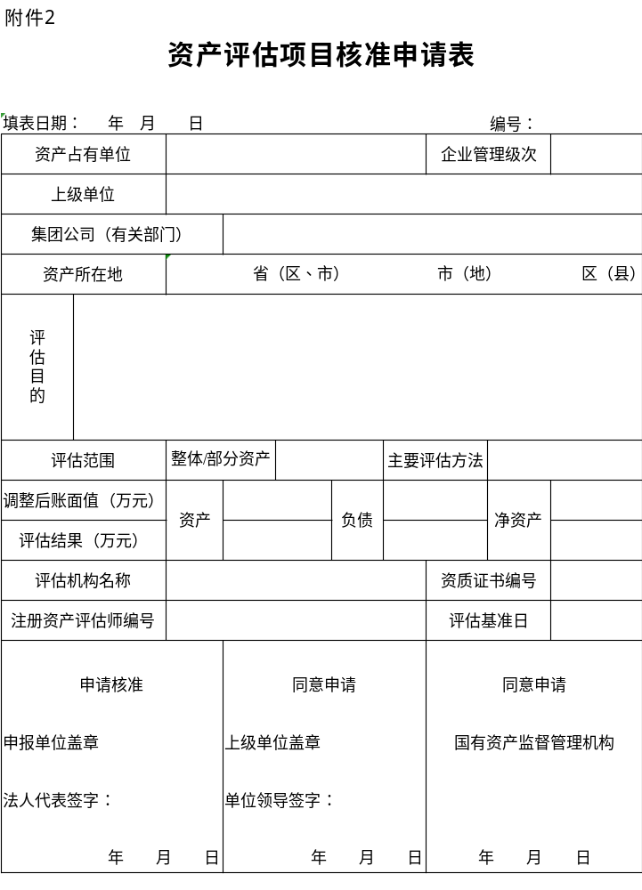

备注：

1．本备案表应与资产评估报告书同时使用,评估报告的使用各方应关注评估报告书中所揭示的特别事项和评估报告的法律效力等内容,合理使用评估结果。
2．本项目所出具的资产评估报告的法律责任由受托评估机构和在评估报告中签字的具有相应执业资格的评估人员共同承担，不因本备案而转移其法律责任。
3．本表一式三份。一份留存备案单位，一份送产权持有单位，一份送上级单位。

附件3

备案编号：

国有资产评估项目备案表

产权持有单位（盖章）：

法定代表人（签字）：

填报日期：

国务院国有资产监督管理委员会制
资产评估项目基本情况

评 估 对 象
产权持有单位 |  |  |  |  |  |  |  |  | 企业管理级次
资产评估委托方
所出资企业（有关部门）
经济行为类型 | □ 整体或者部分改建为有限责任公司或者股份有限公司 □以非货币资产对外投资  □ 合并、分立、破产、解散 □ 非上市公司国有股东股权比例变动  □ 产权转让 □ 资产转让、置换 □ 整体资产或者部分资产租赁给非国有单位  □ 以非货币资产偿还债务 □ 资产涉讼 □ 其他
评估报告书编号 |  |  |  |  |  |  | 主要评估方法
评估机构名称 |  |  |  |  |  |  | 资质证书编号
注册评估师姓名 |  |  |  |  |  |  | 注册评估师编号
产权持有单位  联系人 |  |  |  | 电 话 |  |  |  | 通 讯  地 址
所出资企业(有关部门)联系人 |  |  |  | 电 话 |  |  |  | 通 讯  地 址
申报备案  产权持有单位盖章  法定代表人签字：  年 月 日 |  |  |  | 同意转报备案  上级单位盖章  单位领导签字：  年 月 日 |  |  |  | 备 案  国有资产监督管理机构  （所出资企业、有关部门）  年 月 日

资产评估结果

评 估 基 准 日： 年 月 日
评估结果使用有效期至： 年 月 日 金额单位：人民币万元

项 目 | 账面价值 | 评估价值 | 增减值 | 增减率  （%）
流动资产
非流动资产
其中：长期股权投资
投资性房地产
固定资产
在建工程
无形资产
其中：无形资产
---土地使用权
其他非流动资产
资产总计
流动负债
非流动负债
负债总计
净 资 产
（保留两位小数点）

备注：

1．本备案表应与资产评估报告书同时使用,评估报告的使用各方应关注评估报告书中所揭示的特别事项和评估报告的法律效力等内容,合理使用评估结果。
2．本项目所出具的资产评估报告的法律责任由受托评估机构和在评估报告中签字的具有相应执业资格的评估人员共同承担，不因本备案而转移其法律责任。
3．本表一式三份。一份留存备案单位，一份送产权持有单位，一份送上级单位。

附件4
备案编号：

接受非国有资产评估项目备案表

接受非国有资产的企业（盖章）：

法 定 代 表 人 （签字）：

填报日期：

国务院国有资产监督管理委员会制
资产评估项目基本情况

评 估 对 象
接受非国有资产的企业 |  |  |  |  |  |  |  |  |  | 企业管理级次
资产评估委托方
所出资企业（有关部门）
经济行为类型 | □ 收购非国有单位的资产  □ 接受非国有单位以非货币资产出资  □ 接受非国有单位以非货币资产抵债  □ 其他
评估报告书编号 |  |  |  |  |  |  |  | 主要评估方法
评估机构名称 |  |  |  |  |  |  |  | 资质证书编号
注册评估师姓名 |  |  |  |  |  |  |  | 注册评估师编号
接受非国有资产的企业联系人 |  |  |  |  | 电 话 |  |  |  | 通 讯  地 址
所出资企业（有关部门）联系人 |  |  |  |  | 电 话 |  |  |  | 通 讯  地 址
申报备案  接受非国有资产的企业盖章  法定代表人签字：  年 月 日 |  |  |  | 同意转报备案  上级单位盖章  单位领导签字：  年 月 日 |  |  |  |  | 备 案  国有资产监督管理机构  （所出资企业、有关部门）  年 月 日
资产评估结果

评 估 基 准 日： 年 月 日
评估结果使用有效期至： 年 月 日 金额单位：人民币万元

项 目 | 账面价值 | 评估价值 | 增减值 | 增减率  （%）
流动资产
非流动资产
其中：长期股权投资
投资性房地产
固定资产
在建工程
无形资产
其中：无形资产
---土地使用权
其他非流动资产
资产总计
流动负债
非流动负债
负债总计
净 资 产
（保留两位小数点)

平潭综合实验区国有资产管理局办公室 2023年7月7日印发

